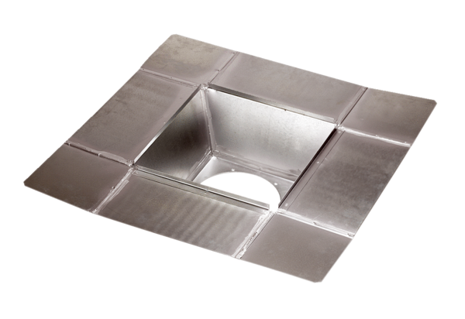Króciec pośredni SZ 45Opakowanie jednostkowe: 1 sztukaAsortyment: C
Numer artykułu: 0092.0292Producent: MAICO

